**附件1：**

**报名流程**

1、登录

用户打开浏览器（Google浏览器），在浏览器地址栏输入：

<https://afdt.chinaedu.net/cedu/#/login?tenant=xwhngxy>

进入登录页面，输入正确的用户名、密码、验证码即可。

（用户名：输入身份证号；密码：身份证号后6位）

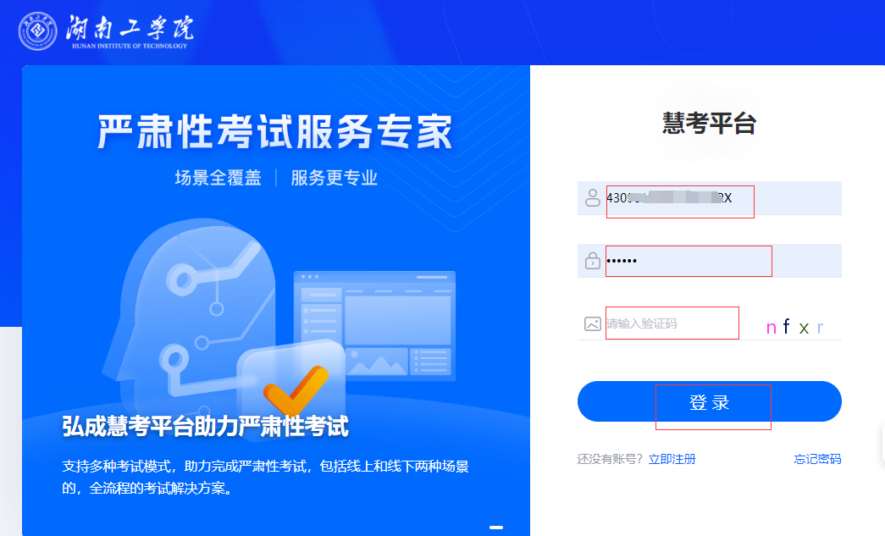

## 报名

首次登录考生首页需要先进行报名。点击【去报名】：

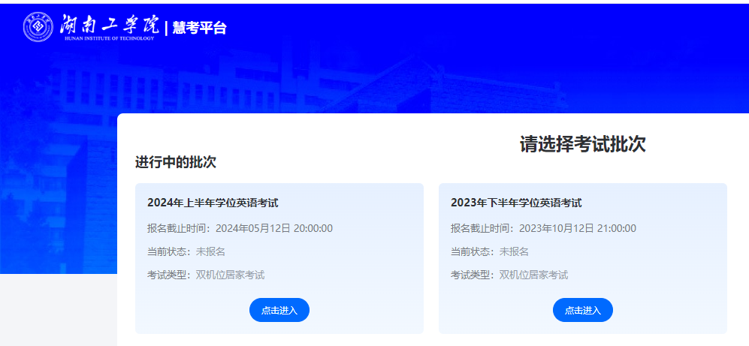

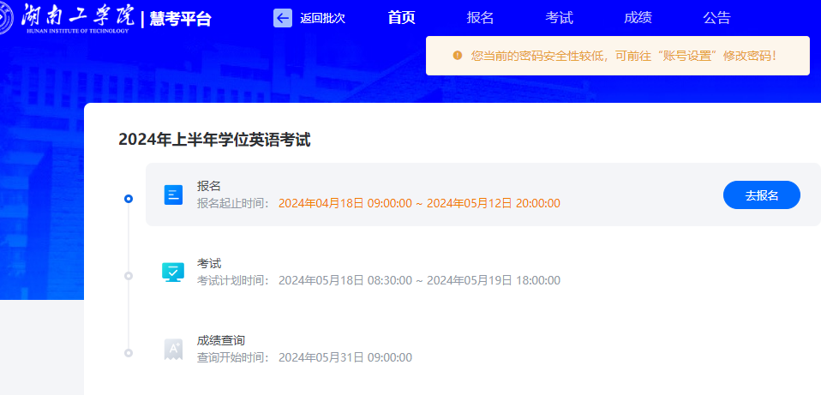

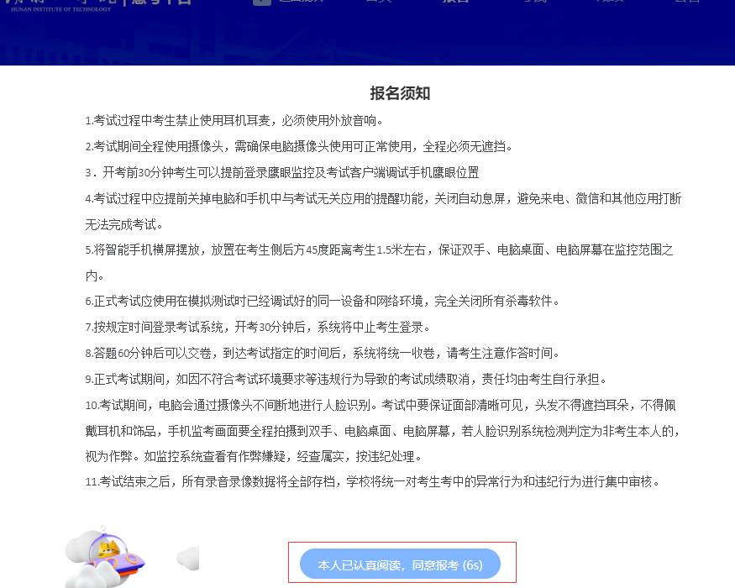首先，阅读报名须知进入自动十秒倒计时，倒计时结束后点击【本人已认真阅读，同意报考】

进入报名信息填写页面：

填写学校的相关信息（所有标注星号的信息全部填写），截图如下：

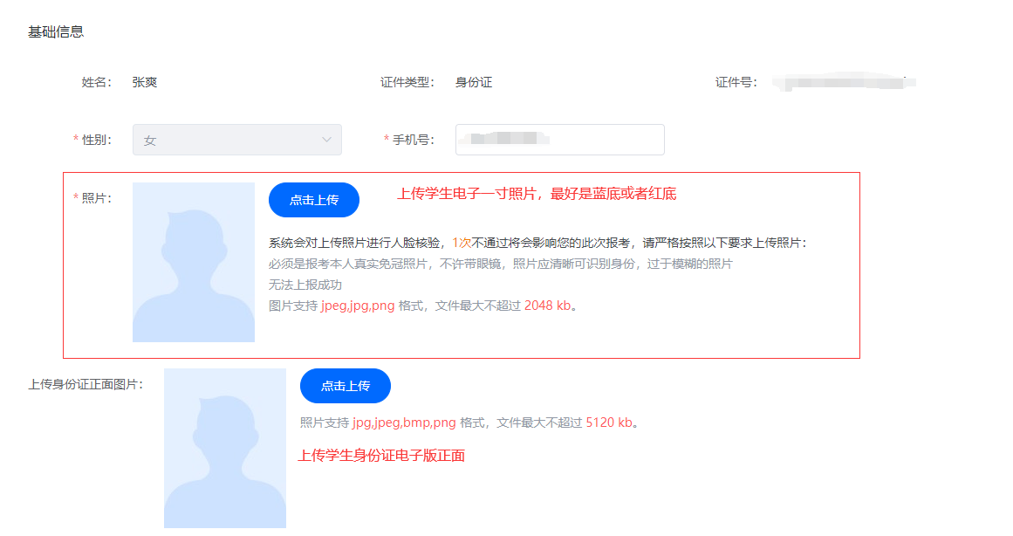

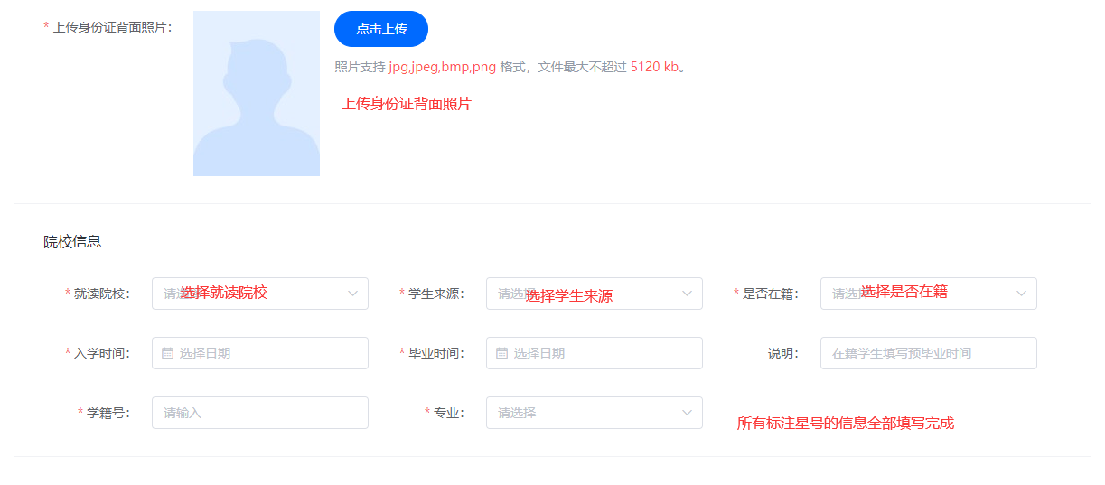



信息提交后，报名成功。